МІНІСТЕРСТВО ОСВІТИ І НАУКИ УКРАЇНИ
ВІДОКРЕМЛЕНИЙ СТРУКТУРНИЙ ПІДРОЗДІЛ «РОМЕНСЬКИЙ ФАХОВИЙ КОЛЕДЖ ДЕРЖАВНОГО ВИЩОГО НАВЧАЛЬНОГО ЗАКЛАДУ «КИЇВСЬКИЙ НАЦІОНАЛЬНИЙ ЕКОНОМІЧНИЙ УНІВЕРСИТЕТ ІМЕНІ ВАДИМА ГЕТЬМАНА»

ПЛАН
відкритого заняття
з дисципліни
ІНЖЕНЕРНА ГРАФІКА
Спеціальність 185 Нафтогазова інженерія та технології

Розробила:
Ведмідь Наталія Олексіївна
Викладач спеціальних дисциплін

Розглянуто на засіданні
циклової комісії зі спеціальностей
«Нафтогазова інженерія та технології»
та «Галузеве машинобудування»
Протокол № ____від «____»__________2021р.
Голова циклової комісії ___________Л. М. Кривогуз

Ромни – 2021 рік
МІНІСТЕРСТВО ОСВІТИ І НАУКИ УКРАЇНИ
ВІДОКРЕМЛЕНИЙ СТРУКТУРНИЙ ПІДРОЗДІЛ «РОМЕНСЬКИЙ ФАХОВИЙ КОЛЕДЖ ДЕРЖАВНОГО ВИЩОГО НАВЧАЛЬНОГО ЗАКЛАДУ «КИЇВСЬКИЙ НАЦІОНАЛЬНИЙ ЕКОНОМІЧНИЙ УНІВЕРСИТЕТ ІМЕНІ ВАДИМА ГЕТЬМАНА»

НАВЧАЛЬНО-МЕТОДИЧНА КАРТКА (ПЛАН) ЗАНЯТТЯ №9
Дисципліна: Інженерна графіка
Група: Н-3-1 Дата: 18.02.2021р.
Тема заняття: Точка і пряма. Способи проектування
Вид заняття: Лекція (з елементами бесіди)
Мета заняття:
Навчальна: формування уявлення у студентів про проектування, знайомство з методами проектування, площинами проекцій та їх призначенням, розвиток умінь виконання проекцій точки, мотивування необхідності отримання навичок з побудови просторових зображень для подальшого навчання та систематизації отриманих знань.
Розвивальна: формування та розвиток просторового мислення та навичок роботи з креслярськими інструментами, сприяння підвищенню у здобувачів освіти інтересу до пошуку знань, уміння узагальнювати та робити висновки, розвиток системності мислення та комунікативної компетентності.
Виховна: виховання відповідального ставлення до справи, логічного та конструкторського мислення майбутнього фахівця, пізнавальної і творчої активності, самостійності та охайності при виконанні практичних завдань, добитися усвідомлення мети заняття.
Методичне забезпечення:
Роздатковий матеріал:
- Тестові завдання
- Завдання до самостійної роботи
Наочність, ТНЗ, ПНЗ:
- Ноутбук
- MS PowerPoint
- Модель «Точка у просторі»

Список літератури:
- Антонович Є.А., Василишин Я.В., Шпільчак В.А. Креслення: навч. посібн. / За ред. проф. Є.А. Антоновича. — Львів.: Світ, 2006. — 512 с.
- Ванін В.В., Бліок А.В., Гнітецька Г.О. Оформлення конструкторської документації: навч. посібн. / В. В.Ванін, А. В.Бліок, Г. О.Гнітецька. - 3-є вид. - К.: Каравела, 2004. - 160 с.
- Інженерна графіка: креслення, комп'ютерна графіка: навч. посібн. / А. П. Верхола, Б. Д. Коваленко та ін.; За ред. А. П. Верхоли. - К.: Каравела, 2006. - 304 с.

ХІД ЗАНЯТТЯ

І Організаційна частина
Привітання. Облік присутніх. Налаштування на співробітництво і взаєморозуміння
Епіграф заняття:
Розум полягає не лише у знанні, а й у вмінні застосовувати ці знання.
Арістотель

ІІ Актуалізація опорних знань здобувачів освіти з теми «Геометричне креслення»
1.Фронтальне опитування. Студенти швидко відповідають на питання, які задає викладач з розділів «Основні положення» та «Геометричні побудови»
2. Виконання завдання «Ділення кола»
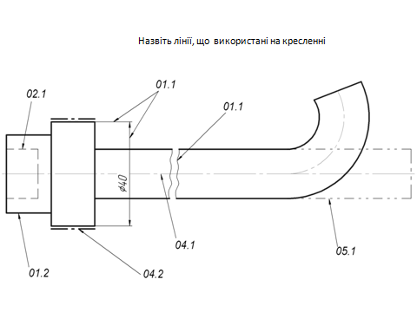

ІІІ Мотивація навчальної діяльності здобувачів освіти
Повідомлення теми, мети і завдання заняття
Перегляд мультфільму «Креслення»
IV Вивчення нового матеріалу

План лекції
1 Методи проекціювання
2 Проекціювання точки
3 Проектування прямої на три площини проекцій

1 МЕТОДИ ПРОЕКЦІЮВАННЯ
Побудова зображень у нарисній геометрії основана на методі проекцій.
Проекція – це зображення предмета, “відкинуте” на площину за допомогою променів. Спроекціювати предмет – це значить побудувати його зображення на площині. Прикладом проекції є креслення предметів, наочні зображення, фотографічні знімки, кінокадри та ін.
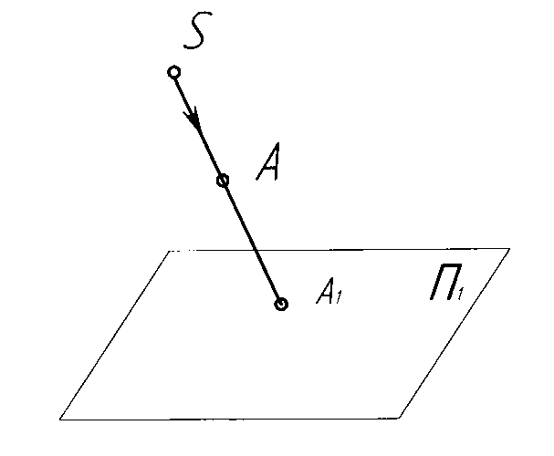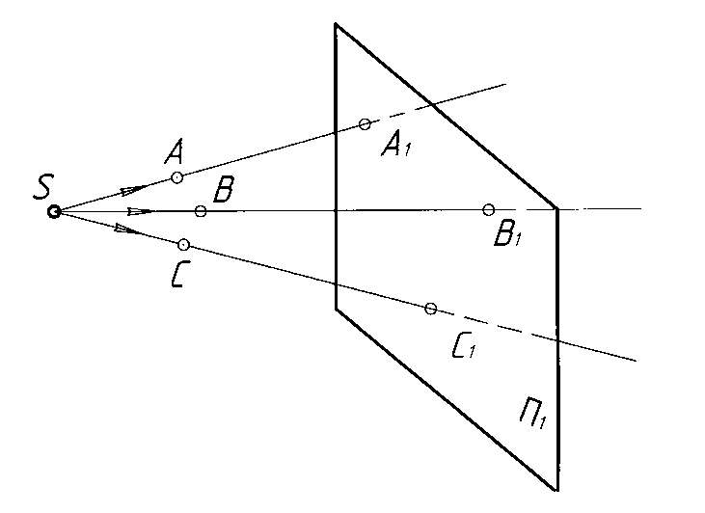
Проекції поділяють на центральні і паралельні. Точка S, з якої виходять проектуючи промені, називається центром проекцій. Площина П₁, на яку проектується предмет, називається площиною проекцій. Проектований трикутник АВС називається оригіналом.
Щоб спроектувати трикутник, треба з центра проекцій S провести проектуючі промені через вершини трикутника АВС до перетину з площиною проекцій П₁. Точки перетину А₁, B₁, C₁, називаються центральними проекціями вершин A, B, C, а спроектований трикутник А₁В₁С₁ - центральною проекцією трикутника АВС.
Недоліком центрального проектування являється те, що ми не можемо зафіксувати дійсну величину нашого предмета – тому центральні проекції застосовують в архітектурно-будівельній справі, у малюванні тощо.
У кресленні користуються методом паралельного проектування. Умовна точка S знаходиться в нескінченому просторі і тому проектуючи промені також умовно вважаються паралельними і перпендикулярними до площини П₁, а отримана проекція трикутника А₁В₁С₁ є паралельною проекцією трикутника АВС .
2 ПРОЕКЦІЮВАННЯ ТОЧКИ

Точка – основний геометричний елемент лінії і площини, тому, навчившись проектувати точку ми зможемо проектувати любий предмет.
Одна прямокутна проекція точки не визначає її положення в просторі тому що на одному перпендикулярі може знаходитись безліч точок і щоб мати повну уяву про них необхідно мати дві або три площини проекцій. Скористаємось трьома взаємноперпендикулярними площинами, що утворюють прямий тригранний кут. Тут П₁ – горизонтальна, П₂ – фронтальна і П₃ –профільна площини проекцій. Розмістимо в просторі тригранного кута точку А і побудуємо її проекції на площини П₁, П₂, П₃. Для цього з точки А проведемо проектуючі промені АА₁, АА₂, АА₃. На перетині цих перпендикулярів дістанемо А₁ – горизонтальна, А₂ – фронтальна, А₃ – профільна проекції точки А.

Комплексне креслення точки
Від просторового зображення точки переходять до плоского або комплексного креслення, яке утворюється внаслідок обертання площин проекцій навколо осей, вважаючи тригранний кут розщепленим по осі О_{у} і залишаючи нерухомою площину П₂, площину П₁ повертають на 90° вниз навколо осі О_{х}, а площину П₃ на 90° навколо осі О_{z} . Таким чином утвориться плоске креслення разом з побудованими на них проекціями А₁, А₂, А₃- називається комплексним кресленням. Для побудови профільної проекції А3 використовують постійну лінію К, яка проводиться під кутом 45° .
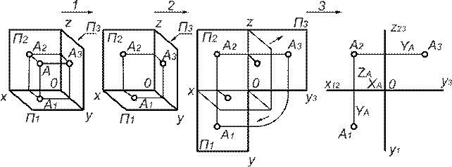

Виміри і координати точки
У просторі є безліч точок, що займають різне положення відносно площин П_{1,} П_{2,} П₃. Наприклад куб, який має 8 вершин, кожна із цих точок займає своє положення, яке буде характеризуватись трьома вимірами.
1. Висота - це відстань від осі Х вверх по осі Z.
2. Ширина - це відстань від центра осей по осі Х.
3. Глибина - це відстань від фронтальної площини проекцій вниз по осі У .

Задача: побудувати комплексне креслення точки А за координатами т.А(30;25;20)

Побудова третьої проекції точки за двома її проекціями
Побудова третьої проекції точки за двома відомими, найчастіша умова рішення задач у кресленні. Це можна зробити трьома способам:
1. Проекційний спосіб
Із фронтальної проекції А₂ проводять горизонтальну лінію зв’язку. З горизонтальної проекції А₁ опускають перпендикуляр на вісь О_{у}, дістають точку А_{у1} і за допомогою циркуля або рівнобедреного трикутника знаходять точку О_{у3} положення точки А_{у3}. З цієї точки проводять вертикальну лінію зв’язку до перетину з горизонтальною лінією, проведеною з А₂. Точка А₃ і буде профільною проекцією точки А.
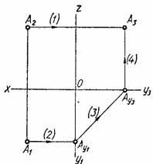
2.Координатний спосіб
Із фронтальної проекції А₂ проводять горизонтальну лініюзв’язку. Вимірюють циркулем відстань від проекції А₁ до осі О_{х} (глибину точки, або координату у) і відкладають цей відрізок на лініїз в’язку праворуч від точки А_{z}. Дістають профільну проекцію А_{3.}
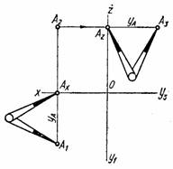
3.Спосіб з використанням постійної прямої креслення
З центра координат під кутом 45° проводимо постійну лінію креслення К фронтальної проекції А₂ проводять горизонтальну лінію зв’язку. З горизонтальної проекції А₁ проводять горизонтальну лінію зв’язку до перетину в точці А₀ з постійною прямою К, тобто з бісектрисою кута у₁О_{у3}. З точки А₀ проводять вертикальну лінію зв’язку до перетину з лінією, проведеною з фронтальної проекції А₂.
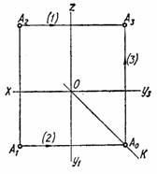

Задача: Побудувати комплексне креслення т.В(10;35;40)

3 ПРОЕКТУВАННЯ ПРЯМОЇ НА ТРИ ПЛОЩИНИ ПРОЕКЦІЙ
Пряма в просторі безмежна. Обмежену частину прямої називають відрізком.
Проектування прямої зводиться до побудови проекцій будь-яких двох її точок, бо дві точки в просторі повністю визначають положення прямої в просторі.
Коли з крайніх точок відрізка АВ розташованого в просторі опустити перпендикуляри на площину П₁ і з'єднаємо однойменні проекції прямою лінією то отримаємо горизонтальну проекцію відрізка АВ. Опустивши перпендикуляри на площину П₂ і відповідно з'єднаємо їх між собою отримаємо фронтальну проекцію відрізка АВ. Для побудови третьої проекції прямої за двома відомими можна використати ті самі способи, що й для побудови третьої проекції точки.
По своєму положенню, у просторі, прямі розділяють на прямі загального і часткового положення. Прямі загального положення нахилені до всіх площин проекцій. Прямі часткового положення: - горизонтально проецююча пряма, фронтально проецююча пряма, профильнопроецююча пряма - розташовані перпендикулярно до відповідних площин проекцій.

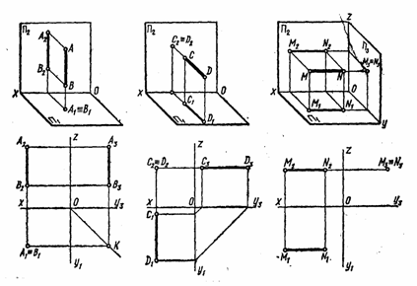
V Узагальнення і закріплення вивченого матеріалу
- Які методи проеціювання ви знаєте?
- Який метод проеціювання взято за основу побудови креслення?
- Як називають пряму з'єднуючу дві проекції точки ?
- Якими координатами визначається фронтальна проекція точки?
- Якою координатою визначається відстань від точки до фронтальної площини проекцій П2?
- За яких умов точка буде рівновіддалена від площин проекцій П1 , П2 , П3?
- До якої з площин проекцій т. А(30,40,50) розміщена найближче ?
- Самостійна робота : Побудувати горизонтальну, фронтальну і профільну проекції точок А(10,15,20), В (20,0,10), С (0,10,15).

VI Підведення підсумків заняття, оцінювання знань здобувачів освіти

VII Домашнє завдання
- Опрацювати тему «Точка і пряма. Способи проектування»[1,с.52-55]
- Опрацювати тему для самостійного вивчення «Проектування площин. Способи перетворення проекції» [3,с.55-60]
- Закінчити графічну роботу «Лекальні криві»

